ТЕХНИЧЕСКОЕ ЗАДАНИЕ
на поставку оборудований и расходных материалов для оснащения кабинета
естественнонаучной направленности.
№ п/п | Код | Наименование | Национальный режим
№ п/п | Код | Наименование | 1875 (Запрет) | 1875 (Ограничение) | 1875 (Преимущество)
1 | 20.59.52.199 | Набор реагентов, расходных материалов и методических рекомендаций для ТСХ "Активность ферментов" |  | Не применено  Предмета закупки нет в списке | ✓
2 | 26.51.53.141 | Амплификатор |  | ✓
3 | 26.20.40.113 | Источник питания Эльф-4 |  | ✓
4 | 26.51.53.190 | Камера для горизонтального электрофореза |  | ✓
5 | 26.60.12.110 | Трансиллюминатор Квант-С |  | Не применено  Предмета закупки нет в списке | ✓
6 | 21.20.23.110 | Набор реагентов, расходных материалов и методических рекомендаций для проведения ПЦР «Определение резус-фактора». |  | Не применено  Предмета закупки нет в списке | ✓
7 | 21.20.23.110 | Набор реагентов, расходных материалов и методических рекомендаций для проведения ПЦР «Определение пола человека». |  | Не применено  Предмета закупки нет в списке | ✓
8 | 21.20.23.110 | Набор реагентов, расходных материалов и методических рекомендаций для проведения ПЦР "Определение ГМО в продуктах питания" |  | Не применено  Предмета закупки нет в списке | ✓
9 | 28.29.41.190 | Встряхиватель лабораторный медицинский "ЦВ-2500" |  |  | ✓
10 | 26.51.52.110 | Дозатор |  | ✓
11 | 32.50.13.190 | Наконечник | Не применено  Предмета закупки нет в списке | Не применено  Предмета закупки нет в списке | ✓

В случае, если в документации (в каком-либо документе, входящем в состав документации, прикрепленном отдельным файлом к документации) имеются указания на знаки обслуживания, фирменные и торговые наименования, патенты, полезные модели, промышленные образцы, указания на товарный знак, наименование места происхождения товара или наименование производителя, то такие указания следует читать «знаки обслуживания или эквивалент», «фирменные наименования или эквивалент», «торговые наименования или эквивалент», «патенты или эквивалент», «полезные модели или эквивалент», «промышленные образцы или эквивалент», «товарный знак или эквивалент», «наименование места происхождения товара или эквивалент», «наименование производителя или эквивалент».

1.Объект закупок:
№ | Наименование товара,  Фотография, макет, эскиз (носят информативный характер – допускается изменение внешнего вида по согласованию с Заказчиком) | Функциональные и качественные характеристики товара |  |  |  | Ед. изм. товара |  | Количество (объем) товара
№ |  | Наименование показателя (неизменяемое) | Ед. изм. | Минимальное значение показатель и/или максимальное значение показателя
1 | Набор реагентов, расходных материалов и методических рекомендаций для ТСХ "Активность ферментов"  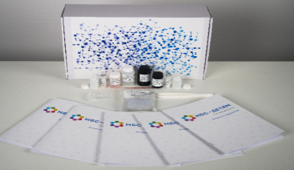 | ферменты – белки, катализирующие реакции в живых организмах. Ферментативная активность лежит в основе многих биотехнологических процессов. Тонкослойная хроматография (ТСХ) разделяет компоненты смеси, базируясь на принципе капиллярных эффектов и структурных характеристиках молекул. В ходе данной практической работы школьники смогут сравнить состав реакционной смеси до и после внесения фермента, а также провести анализ кинетики работы фермента во времени. |  |  | шт. |  | 3
1 |  | число экспериментов | занятий/человек | ≥ 20
1 |  | пластины для хроматографии | шт | ≥ 20
1 |  | реактивы для хроматографии | шт | ≥ 2
1 |  | субстрат для протеазы | шт | ≥ 1
1 |  | стандартные образцы протеазы | шт | ≥ 2
1 |  | стандартные образы аминокислот | шт | ≥ 3
1 |  | пробирка 0,6 мл | шт | ≥ 100
1 |  | наконечник 200 мкл | шт | ≥ 100
1 |  | раствор для окрашивания пластин | шт | ≥ 1
1 |  | пульверизатор для нанесения раствора на пластины | шт | ≥ 1
1 |  | упаковка с хладоэлементами (при транспортировке в теплое время года) | шт | ≥ 1
1 |  | методические рекомендации | экз | ≥ 5
2 | Амплификатор  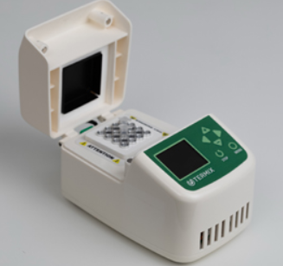 | Реакционный алюминиевый блок —16 | мл | ≥ 0,2 мл | шт. |  | 1
2 |  | диапазон регулирования температуры термоблока | градус | ≤ 10 ≥ 99;
2 |  | высокая однородность температуры термоблока достигается за счет его небольшого размера и единственного элемента Пельтье;
2 |  | максимальная скорость нагрева | градус/сек | ≥ 2
2 |  | скорость охлаждения от 96 до 60 °C | градус/сек | ≥ 1
2 |  | скорость полного охлаждения от 96 до 10 °C | градус/мин | ≥ 3
2 |  | точность регулирования температуры в диапазоне 20-50 °C ± 0,1°C
2 |  | точность регулирования температуры в диапазоне 50-80 °C ± 0,5°C
2 |  | точность регулирования температуры в диапазоне 80-99 °C ± 0,75°C
2 |  | воздушное охлаждение
2 |  | нагреваемая крышка с регулировкой высоты | градус | ≤ 50 ≥ 120;
2 |  | встроенная память на 30 программ по 9 стадий
2 |  | дисплей — цветной | мин | ≥ 1,8
2 |  | мощность | Вт | ≥ 16
2 |  | габариты, (Ш × Г × В) | мм | ≥ 160×100×114
3 | Источник питания Эльф-4 (устройство для электрофореза нуклеиновых кислот в агарозных и акриламидных гелях УЭФ-01-"ДНК-Техн.")  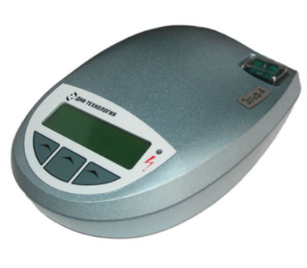 | Система защиты От короткого замыкания, разрыва цепи, утечки на землю, внезапного изменения нагрузки |  |  | шт. |  | 1
3 |  | Регулируемое выходное напряжение в диапазоне | В | ≤ 5 ≥ 400
3 |  | Выходной ток в диапазоне | мА | ≤ 5 ≥ 400
3 |  | Выходная мощность в диапазоне | Вт | ≤ 0,5 ≥ 80
3 |  | Диапазон работы таймера | мин | ≤ 1 ≥ 960
3 |  | Блокировки работы источника в случае: короткого замыкания, разрыва цепи, утечки на землю, внезапного изменения нагрузки
3 |  | Внутреннее автоматическое тестирование
3 |  | Количество независимых выходов 2 |  | ≥ 2
3 |  | Габариты | мм | ≥ 120 х 60 х 180
4 | Камера для горизонтального электрофореза  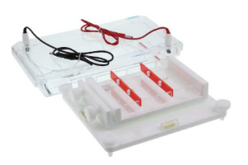 | Размеры геля | мм | ≥ 120 х 170 | шт. |  | 1
4 |  | Максимальное количество анализируемых образцов | шт | ≥ 120
4 |  | Рабочий объем буфера | мл | ≤ 500
4 |  | Защитная крышка с комплектом проводов
4 |  | Заливочный столик с резьбовым зажимом
4 |  | УФ-прозрачная гелевая рамка
4 |  | Максимальное количество одновременно устанавливаемых гребенок | шт | ≥ 5
4 |  | Заливочный столик-уровень
4 |  | Гребенка толщиной 1 мм на 18 образцов |  | ≥ 2
4 |  | Держатель для гребенки | шт | ≥ 2
4 |  | Возможность регулировать глубину лунок
4 |  | Внешние размеры | мм | ≤ 334х196х100
5 | Трансиллюминатор Квант-С  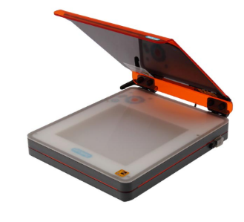 | Трансиллюминатор | шт | ≥ 1 | шт. |  | 1
5 |  | Компактное исполнение в виде планшета
5 |  | Режим “синего света” (470 нм) для гелей, окрашенных SYBR Green и бромистым этидием
5 |  | Режим “ белого света” для гелей, окрашенных Кумасси или серебром
5 |  | Размер смотрового поля | см | ≥ 20х20
5 |  | Светодиодная система освещения
5 |  | Мощность “синего” света | Вт | ≥ 25
5 |  | Мощность белого света |  | ≥ 20
5 |  | Съемный синий фильтр
5 |  | Защитный “оранжевый” экран с ручкой фиксатора
5 |  | Защитные очки для ультрафиолетового излучения
5 |  | Длина волны проходящего света, нм 470 | нм | ≥ 470
5 |  | Габариты | мм | ≥ 370х280х75
6 | Набор реагентов, расходных материалов и методических рекомендаций для проведения ПЦР «Определение резус-фактора»  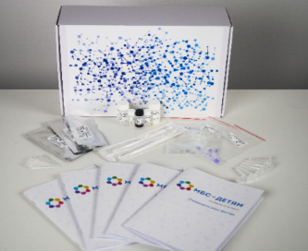 | Набор знакомит школьников со способом определения резус-фактора, использующимся в криминалистике: занятие начинается с выделения ДНК человека из буккального эпителия, которая затем подвергается исследованию методом ПЦР. |  |  | шт. |  | 1
6 |  | Число экспериментов | занятий/человек | ≥ 20
6 |  | стерильная ватная палочка | шт | ≥ 20
6 |  | пробирки для ПЦР, содержащие лиофилизованные готовые реакционные смеси | шт | ≥ 60
6 |  | пробирки 1,5 мл | шт | ≥ 50
6 |  | наконечники для автоматических пипеток объемом 200 мкл |  | ≥ 200
6 |  | пинцет | шт | ≥ 1
6 |  | растворы для выделения ДНК | шт | ≥ 2
6 |  | положительный контроль | шт | ≥ 3
6 |  | отрицательный контроль | шт | ≥ 3
6 |  | агароза с низким эндоэлектроосмосом | г | ≥ 10
6 |  | буферный раствор ТАЕ 50х | мл | ≥ 40
6 |  | маркеры молекулярной массы ДНК | мел | ≥ 50
6 |  | буфер для нанесения образцов на агарозный гель 4х | мл | ≥ 1
6 |  | упаковка с хладоэлементами (при транспортировке в теплое время года) | шт | ≥ 1
6 |  | методические рекомендации | экз | ≥ 5
7 | Набор реагентов, расходных материалов и методических рекомендаций для проведения ПЦР «Определение пола человека».  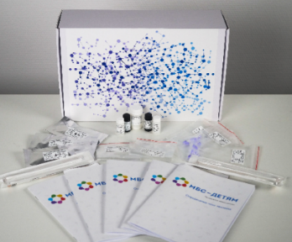 | Один из способов определения пола ребенка на ранних стадиях: проведение ПЦР с ДНК, выделенной из крови матери. Занятие обучает школьника основам ранней диагностики: определению наличия Y-хромосомы методом ПЦР. |  |  | шт. |  | 1
7 |  | Число экспериментов | занятий/человек | ≥ 20
7 |  | стерильная ватная палочка | шт | ≥ 20
7 |  | пробирки для ПЦР, содержащие лиофилизованные готовые реакционные смеси | шт | ≥ 60
7 |  | пробирки 1,5 мл | шт | ≥ 50
7 |  | наконечники для автоматических пипеток объемом 200 мкл | шт | ≥ 200
7 |  | пинцет | шт | ≥ 1
7 |  | растворы для выделения ДНК | шт | ≥ 2
7 |  | положительный контроль | шт | ≥ 3
7 |  | отрицательный контроль | шт | ≥ 3
7 |  | агароза с низким эндоэлектроосмосом | г | ≥ 10
7 |  | буферный раствор ТАЕ 50х | мл | ≥ 40
7 |  | маркеры молекулярной массы ДНК | мкл | ≥ 50
7 |  | буфер для нанесения образцов на агарозный гель 4х | мл | ≥ 1
7 |  | упаковка с хладоэлементами (при транспортировке в теплое время года) | шт | ≥ 1
7 |  | методические рекомендации | экз | ≥ 5
8 | Набор реагентов, расходных материалов и методических рекомендаций для проведения ПЦР "Определение ГМО в продуктах питания"  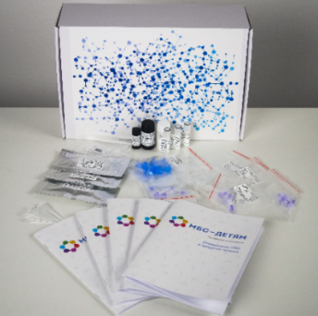 | В данном наборе учащимся предлагается определить в продуктах питания искусственно встроенные конструкции, характерные для ГМО. Метод ПЦР позволяет определить регуляторные несвойственные для данного типа организма последовательности, например, участки ДНК вируса у растений. |  |  | шт. |  | 1
8 |  | Число экспериментов | занятий/человек | ≥ 20
8 |  | колонки для выделения ДНК | шт | ≥ 5
8 |  | растворы для выделения ДНК | шт | ≥ 4
8 |  | пробирки для ПЦР, содержащие лиофилизованные готовые реакционные смеси | шт | ≥ 50
8 |  | пробирки 1,5 мл | шт | ≥ 50
8 |  | наконечники для автоматических пипеток объемом 200 мкл | шт | ≥ 200
8 |  | пинцет | шт | ≥ 1
8 |  | положительный контроль | шт | ≥ 3
8 |  | отрицательный контроль | шт | ≥ 3
8 |  | агароза с низким эндоэлектроосмосом | г | ≥ 10
8 |  | буферный раствор ТАЕ 50х | мл | ≥ 40
8 |  | маркеры молекулярной массы ДНК | мкл | ≥ 50
8 |  | буфер для нанесения образцов на агарозный гель 4х | мл | ≥ 1
8 |  | упаковка с хладоэлементами (при транспортировке в теплое время года) | шт | ≥ 1
8 |  | методические рекомендации | экз | ≥ 5
9 | Встряхиватель лабораторный медицинский "ЦВ-2500"  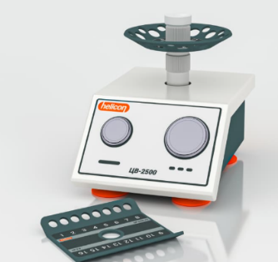 | Режим вортексирования |  |  | шт. |  | 1
9 |  | Диаметр насадки для вортексирования | мм | ≥ 24
9 |  | Материал насадки для вортексирования: Полиоксиметилен
9 |  | Режим центрифугирования
9 |  | Возможность одновременного центрифугирования и перемешивания
9 |  | Ротор для не менее чем 12 пробирок объемом 1,5 мл и 12 пробирок объемом 0,5 мл
9 |  | Максимальная частота вращения с пробирками 0,5 мл | об/мин | ≥ 2887
9 |  | Максимальное ускорение при работе с пробирками 0,5 мл | g | ≥ 396,07
9 |  | Максимальная частота вращения с пробирками 1,5 мл | об/мин | ≥ 2853
9 |  | Максимальное ускорение при работе с пробирками 1,5 мл | g | ≥ 495,02
9 |  | Ротор для не менее чем 16 одиночных пробирок объемом 0,2 мл
9 |  | Возможность центрифугирования не менее 2 ПЦР-стрипов по 8 пробирок объемом 0,2 мл
9 |  | Максимальная частота вращения с пробирками 0,2 мл | об/мин | ≥ 2887
9 |  | Материал исполнения роторов: Алюминий
9 |  | Материал корпуса встряхивателя: Сталь
9 |  | Потребляемая мощность | Вт | ≥ 55
9 |  | Габариты | мм | ≤ 172,5х120х135
10 | Дозатор  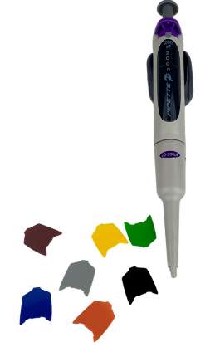 | Объём | мкл | ≤ 20 ≥ 200 | шт. |  | 1
10 |  | Дискретность | мкл | ≥ 0,1
10 |  | Точность (для 200/100/20 мкл) |  | ±, % 0,6/0,8/3
10 |  | ОСО (для 200/100/20 мкл) |  | ±, % 0,2/0,3/0,6
11 | Наконечник  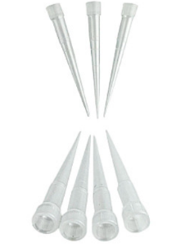 | Наконечник без фильтра в упаковке - расходные элементы одноразового применения к пипеточным дозаторам, используемыми для воздушного вытеснения. |  |  | упак. |  | 2
11 |  | Количество в упаковке | шт | ≥ 1000
11 |  | Объем | мкл | ≥ 200
- Место поставки товара: 628680 Россия, Ханты-Мансийский автономный округ-Югра, город Мегион, ул. Проспект Победы, д.6
- Срок поставки товара: с момента заключения договора по 31.07.2026г.
Поставка товара осуществляется по рабочим дням в период с 08-00 часов до 15-00 часов (по местному времени Заказчика).
3.2. Поставка Товара по заявке Заказчика, транспортом Поставщика. Доставка, погрузочно-разгрузочные работы производятся за счет Поставщика.
4. Требования к качеству, безопасности поставляемого товара:
4.1. Требования к качеству продукции медицинского назначения: Поставляемая продукция в соответствии с Постановлением Правительства РФ от 23 декабря 2021 года N 2425 «Об утверждении единого перечня продукции, подлежащей обязательной сертификации, и единого перечня продукции, подтверждение соответствия которой осуществляется в форме принятия декларации о соответствии» должна иметь сертификат соответствия или декларацию о соответствии.
4.2. Требования к безопасности продукции медицинского назначении: Продукция медицинского назначения должна быть зарегистрирована и разрешена к применению на территории Российской Федерации.
4.3. Поставляемый товар должен быть разрешен к использованию на территории Российской Федерации, иметь торговую марку и товарный знак, качество поставляемого товара должно полностью соответствовать установленным требованиям Российской Федерации, ГОСТ, ОСТ, нормативно-технической документации (сертификатам качества, паспорт товара, декларациям о соответствии и (или) другим документам, подтверждающим качество товара);
4.4. Поставляемый Товар должен являться новым, ранее не использованным (все составные части Товара должны быть новыми), не должен иметь дефектов, связанных с конструкцией, материалами или функционированием при штатном их использовании;
4.5. На товаре не должно быть следов механических повреждений, изменений вида комплектующих, а также иных несоответствий официальному техническому описанию поставляемой модели;
4.6. Вся сопроводительная информация о поставляемом товаре должна быть на русском языке (перевод на русский язык). Товар должен иметь маркировочные ярлыки (или этикетки) с указанием полной информации, предусмотренной законами и иными нормативно-правовыми актами РФ, подтверждающей качество поставляемого товара и его соответствие требованиям законодательств РФ;
4.7. Товар должен быть безопасным и отвечать требованиям законодательства Российской Федерации, требованиям безопасности, ГОСТ, нормам и правилам безопасности его эксплуатации и другой нормативно-технической документации;
4.8. Товар должен отвечать требованиям безопасности жизни и здоровья, окружающей среды в течение установочного срока годности при обычных условиях его использования, хранения, транспортировки и утилизации.
5. Требования к упаковке и маркировке поставляемого товара:
5.1. Товар поставляется в таре и упаковке, соответствующей государственным стандартам, техническим условиям, предъявляемым к поставке данного вида товара, другой нормативно-технической документации. На таре и упаковке должна содержаться отчетливая информация на русском языке;
5.2. Поставщик должен обеспечить упаковку товара, способную предотвратить его повреждение или порчу во время перевозки к конечному пункту назначения – Заказчику. Тара и упаковка должны быть прочными, сухими, без нарушения целостности со специальной маркировкой;
5.3. Поставщик несет ответственность за ненадлежащую упаковку, не обеспечивающую сохранность товара при его хранении и транспортировании;
5.4. Упаковка и маркировка товара должна соответствовать требованиям ГОСТ, импортный товар – международным стандартам упаковки. Маркировка товара должна содержать: наименование товара, наименование фирмы-изготовителя, юридический адрес изготовителя, дату выпуска. Маркировка упаковки должна строго соответствовать маркировке товара.
6. Требования к гарантийному сроку товара и (или) объему предоставления гарантий качества товара:
6.1. Гарантия качества товара - в соответствии с гарантийным сроком, установленным производителем.
6.2. Гарантийные обязательства должны распространяться на каждую единицу товара с момента приемки товара Заказчиком.
6.3. Поставщик обязан при обнаружении недостатков у поставляемого товара заменить товар ненадлежащего качества, при обнаружении некомплектности/недопоставки произвести доукомплектование/допоставку, при несоответствии товара установленному ассортименту, заменить товар на соответствующий, своим транспортом и за свой счет, в сроки, определенные договором.

